**一、简介**

微信公众平台是腾讯公司在微信的基础上新增的功能模块，通过这一平台，个人和企业都可以打造一个微信的公众号，并实现和特定群体的文字、图片、语音的全方位沟通、互动。

**二、通讯机制**

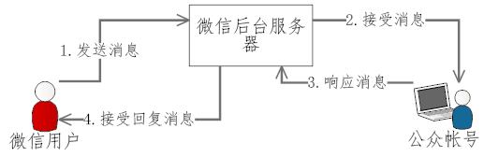

**三、注册微信平台公众帐号**

注册地址：<https://mp.weixin.qq.com>

**四、服务器端配置**

**4.1 示例代码设置**

微信公众平台提供了一个php示例代码：

<http://mp.weixin.qq.com/mpres/htmledition/res/wx_sample.zip>

下载下来，解压缩，打开编辑。

将token值设置为你所需要的值，token可由开发者任意填写，用作生成签名。

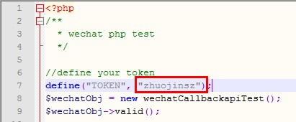

编辑完保存并关闭文件，将文件wx_sample.php 更改成自定义的名字，这里改为wxapi.php，再次打包成wxapi.zip。

**4.2 服务器平台设置**

如果有自己的服务器，而且支持php，可以将接口文件上传至服务器，如果没有自己的服务器，则可以选择部分免费的云平台进行开发，如百度应用引擎BAE（<http://developer.baidu.com/bae>），新浪云平台SAE（<http://sae.sina.com.cn/>）。

**4.2.1 百度BAE设置**

a. 注册BAE帐户并登录

<https://passport.baidu.com/v2/?reg&regType=1&tpl=mn&u=http%3A%2F%2Fwww.baidu.com%2F>

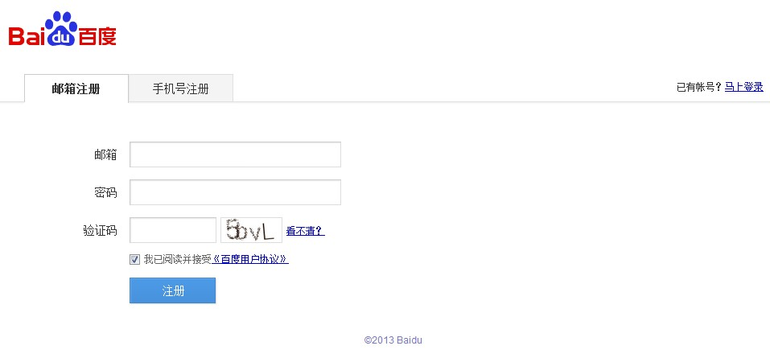

b. 加入开发者中心

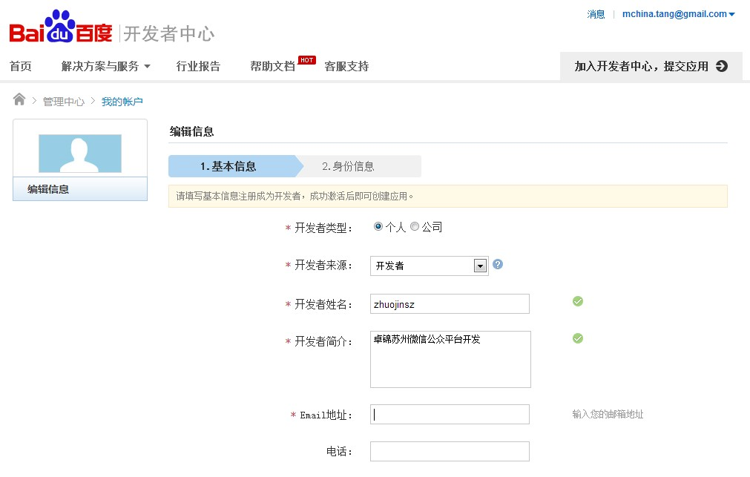

c. 创建应用

接入方式选择 “手机web应用”。

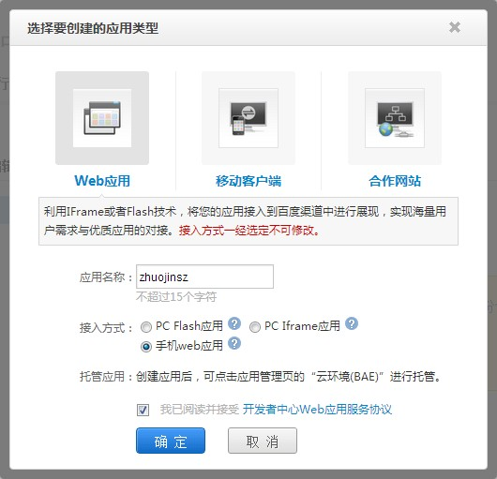

d. 托管设置

选择云环境（BAE）-> 托管设置。

环境类型 选择 “PHP”。

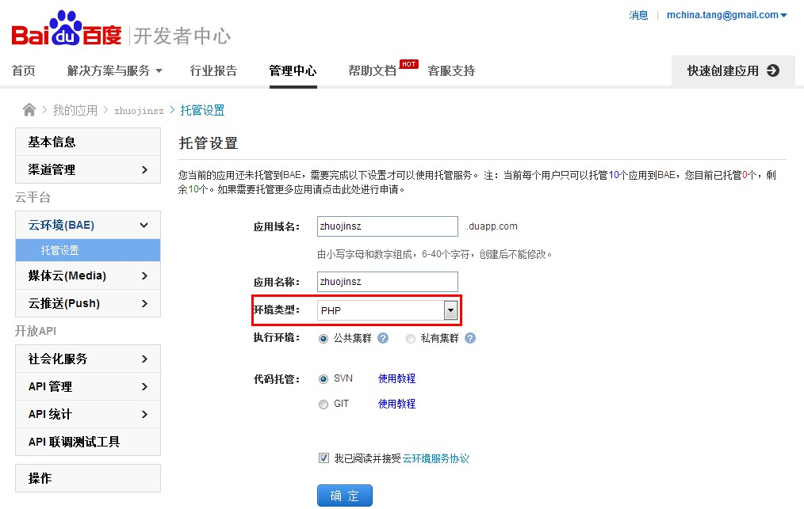

e. 创建新版本，上传接口文件

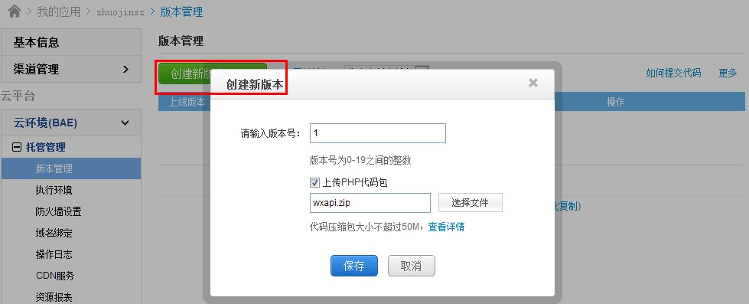

f. 上线并获取链接

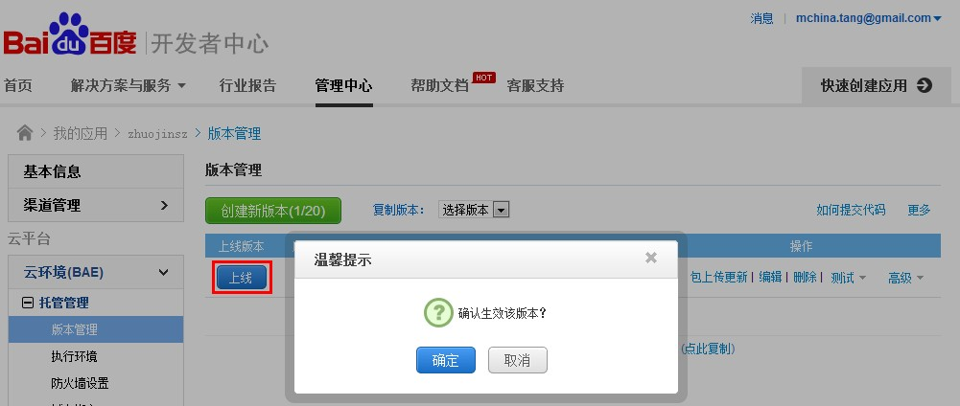

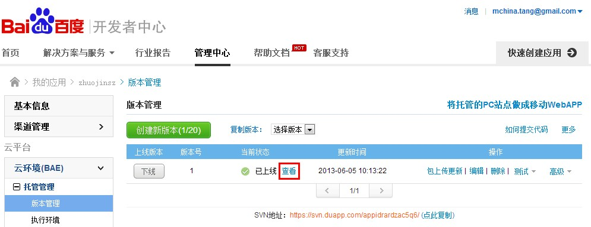

获得的URL为：<http://zhuojin.duapp.com/>

**注：**zhuojinsz 之前已经被我注册过了，所以不能再次注册。这里应该获得的二级域名应该和上面的截图中写的一样。

BAE 设置完毕。

**4.2.2 新浪SAE设置**

a. 注册SAE帐户并登录

<http://sae.sina.com.cn/>

b. 创建新应用

我的首页 -> 创建新应用

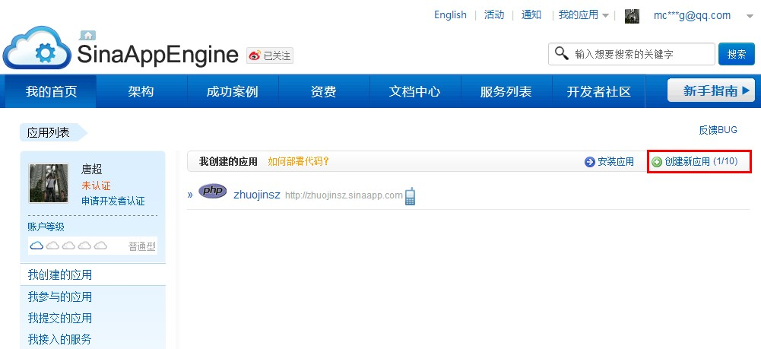

c. 配置应用

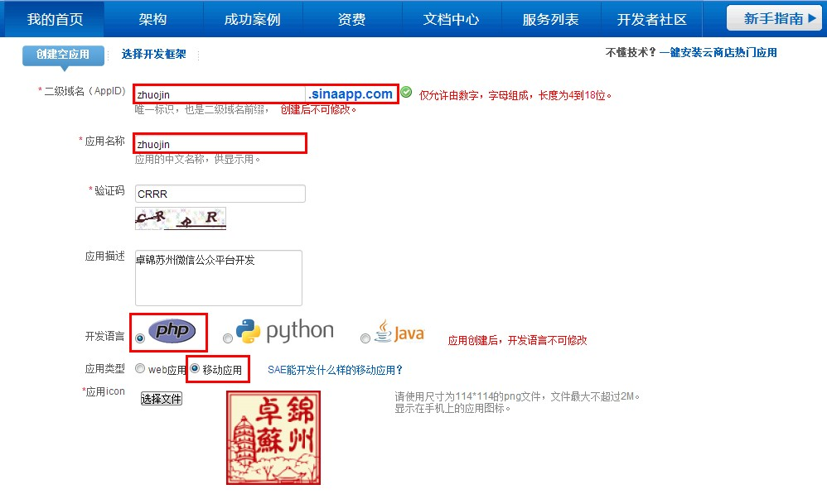

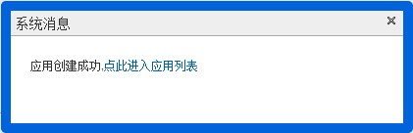

d. 上传代码

应用管理 -> 代码管理 -> 上传代码包

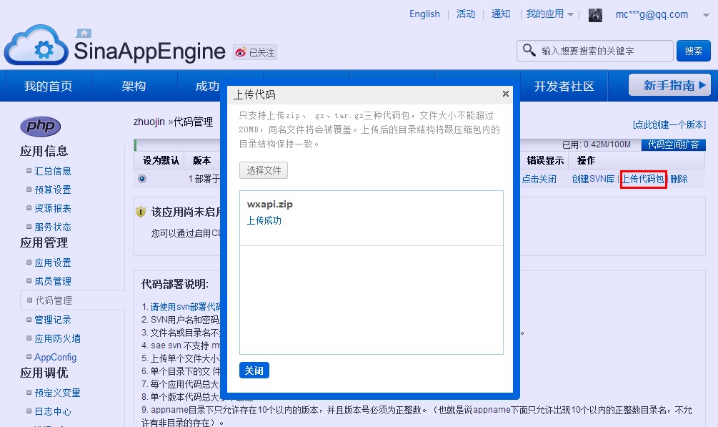

e. 获取URL地址

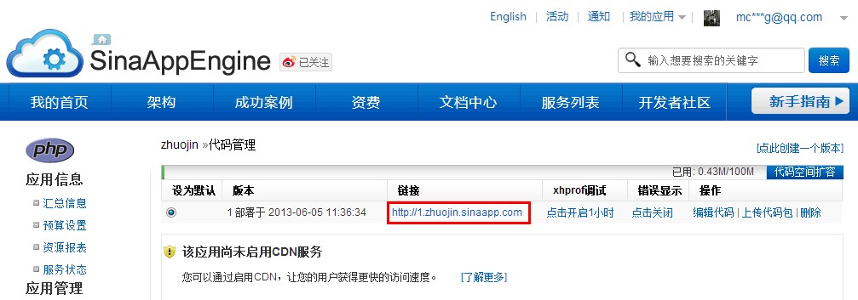

获得的URL 地址为：<http://1.zhuojin.sinaapp.com/>

SAE 配置完毕。

**五、配置接口**

**5.1 登录微信公众平台 -> 高能功能 -> 开发模式**

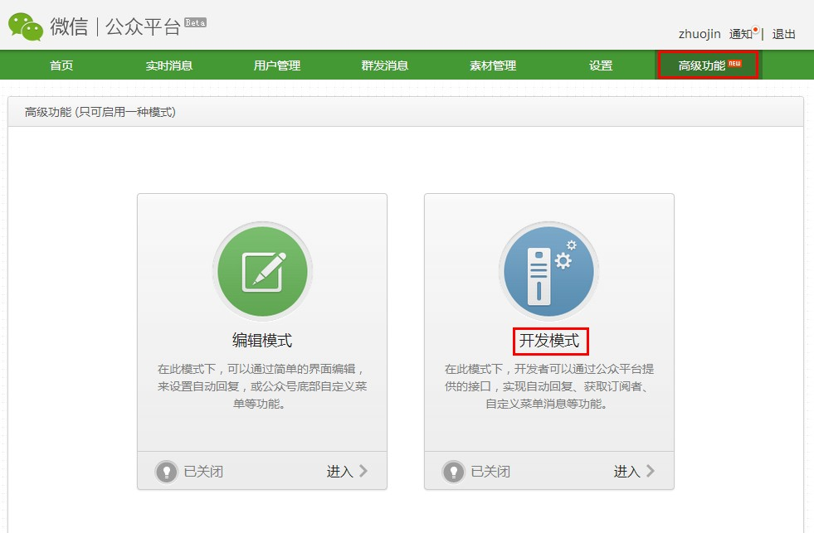

**5.2 成为开发者**

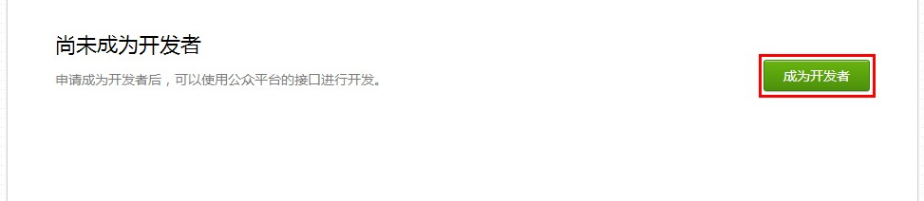

**5.3 接口配置信息**

URL填写上面得到的BAE URL：<http://zhuojin.duapp.com/>，再加上上传的php文件名。即 http://zhuojin.duapp.com/wxapi.php

Token 填写自定义的token 值，这里为zhuojinsz。

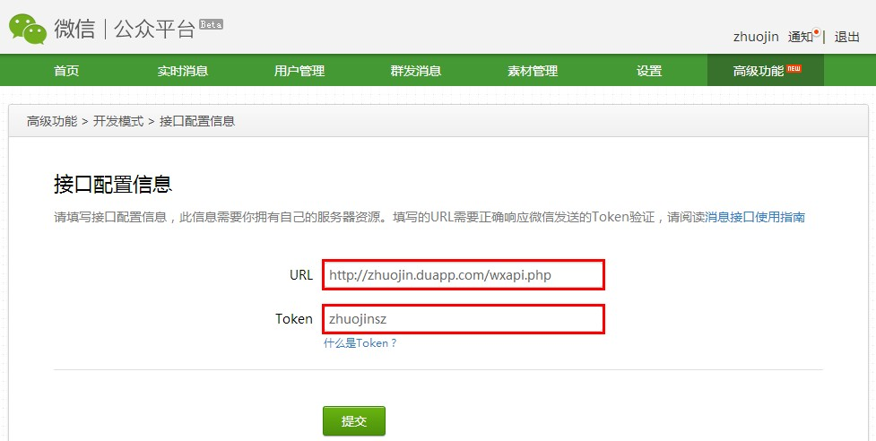

对于SAE，URL填写 <http://1.zhuojin.sinaapp.com/>wxapi.php

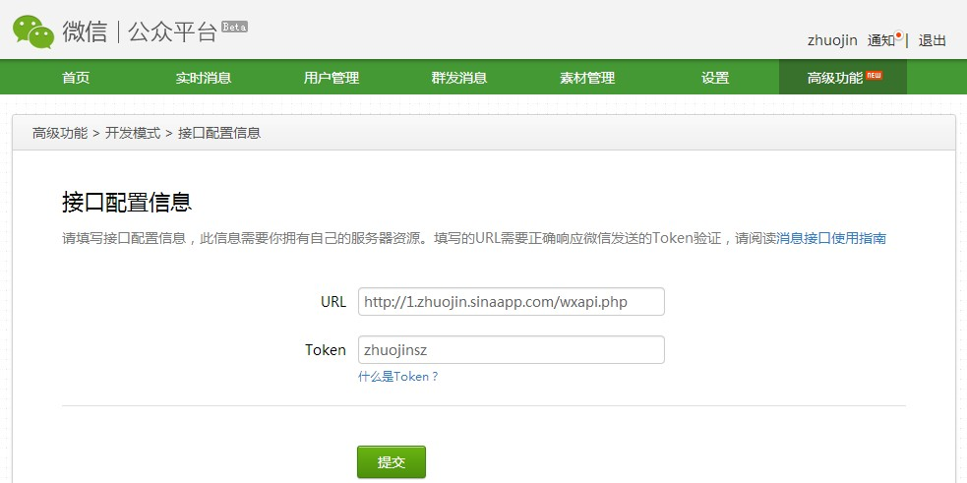

**5.4 提交**

点击 “提交”，若一切设置正确，则会提示 “提交成功”。

http://images.cnitblog.com/blog/370046/201306/05104745-3495b899a14e41dd8b305a17aec07cd0.jpg

**5.5 查看接口配置信息**

BAE 接口信息

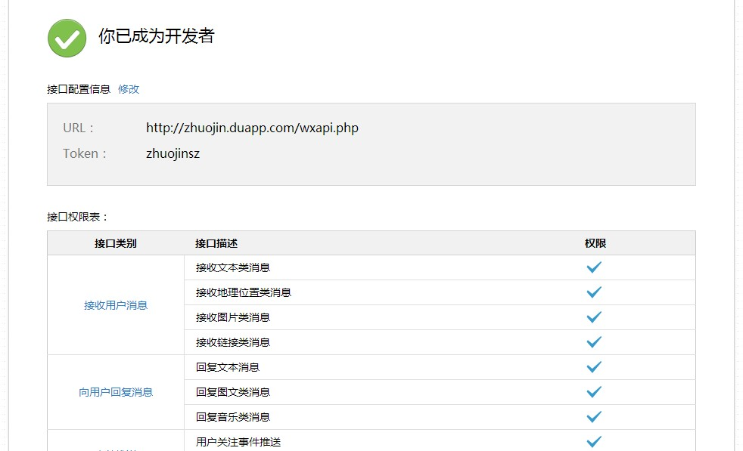

SAE 接口信息

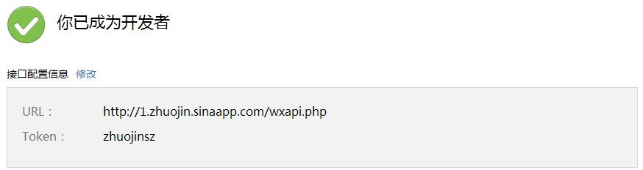

**5.6 开启开发模式**

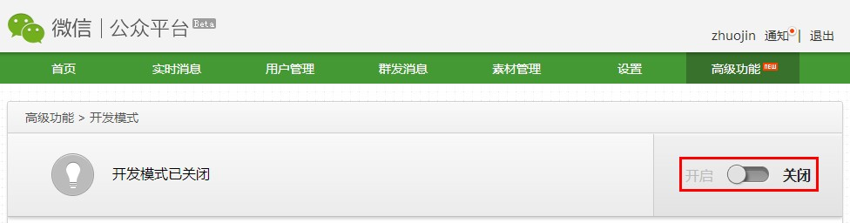

至此，配置完毕。